TensorFlow学习笔记
1. 准备知识 2
1.1 MNIST介绍 2
1.2 Softmax regression 2
1.3 基本概念 3
2. 安装环境 4
2.1 安装Python环境 4
2.1.1 安装Python的tensorflow工具包 4
Optional: Install CUDA (GPUs on Linux) 4
2.2 通过源码编译和安装 5
2.2.1 从官网拷贝源码 5
2.2.2 安装Bazel 5
2.2.3 编译tensorflow 6

1. 准备知识
Python入门，有一个快速入门的教程讲述了其基本语法，地址为：
http://blog.csdn.net/hitlion2008/article/details/9285785
Python实际上是一个脚本语言，类似像linux的shell或者javasctips那样，无需编译直接动态运行，而Python又具备很多的工具或modules（因为它是开源的），这一点又类似MATLAB及其工具箱。由于MATLAB正版需要的钱钱比较多，因此很多人喜欢用Python进行一些数据的分析，这也是Tensorflow基于Python开发的主要原因（当然其也提供了C++相关的API）。

除了Python，Tensorflow还需要Open-JDK 8的编译环境以及bazel等编译部署工具，这些在官网的入门教程中有详细的说明。
https://www.tensorflow.org/versions/r0.12/get_started/index.html

1.1 MNIST介绍
有关初学者的入门说明地址：
https://www.tensorflow.org/versions/master/tutorials/mnist/beginners/index.html
MNIST（Mixed National Institute of Standards and Technology）实际上是指一个简单的计算机视图数据集合，它由许多手写的数字以及对应的label等数据组成。

1.2 Softmax regression
Softmax regression其实就是指基于多项式的线性回归分析（Multinomial Logistic）
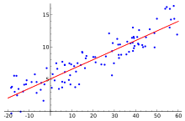
其的每一个点（或者称之为目标）可以用这个公式来表示：
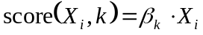
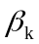，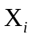分别表示权重，变量的矢量集合，说白了就是两个数组。

1.3 基本概念
机器学习的数据一般都会分为三类：训练数据（training data）、测试数据（test data）和校验数据（validation data）。

2. 安装环境
基于Ubuntu 16.04，安装步骤如后文所述。

2.1 安装Python环境
安装Python（因为TF在目前比较多的算法和接口都是支持Python的，对于C++等语言的文档资料和APIs说明都较少，因此最好先通过Python来熟悉这个框架）
sudo apt-get install python-pip python-dev

2.1.1 安装Python的tensorflow工具包
直接一键安装tensorflow，这个方法只要能翻墙出去，当然是很好的，但缺点就是实际上只是通过python拿到了tensorflow的工具包；想真正熟悉和调试tensorflow源码的话，是不推荐这个方法的。
pip install tensorflow
如果需要GPU支持，可以输入以下内容
pip install tensorflow-gpu
但是这个对电脑的GPU要求比较高

Optional: Install CUDA (GPUs on Linux)
In order to build or run TensorFlow with GPU support, both NVIDIA's Cuda Toolkit (>= 7.0) and cuDNN (>= v3) need to be installed.
TensorFlow GPU support requires having a GPU card with NVidia Compute Capability (>= 3.0). Supported cards include but are not limited to:
- NVidia Titan
- NVidia Titan X
- NVidia K20
- NVidia K40

2.2 通过源码编译和安装
该方法比较适合初学者以及以后需要将该框架移植到嵌入式平台等场景的用户。首先确保Ubuntu环境中已经安装了git环境，并配置好了github。

2.2.1 从官网拷贝源码
git clone https://github.com/tensorflow/tensorflow
从自己的github上拷贝（我github上的内容是从官网fork出来的，并增加了自己在学习过程中的一些demo和docs，便于后续自己维护）
git clone git@github.com:liny90626/tensorflow.git
同时在github上同步原作者更新，以及自己在fork分支上开发后想给原作者做贡献的话，可以采用以下方法（http://www.linuxidc.com/Linux/2015-08/121000.htm）
① 贡献代码
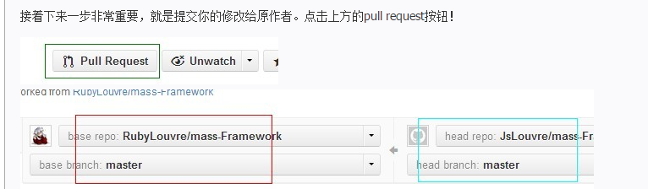
② 同步原作者代码
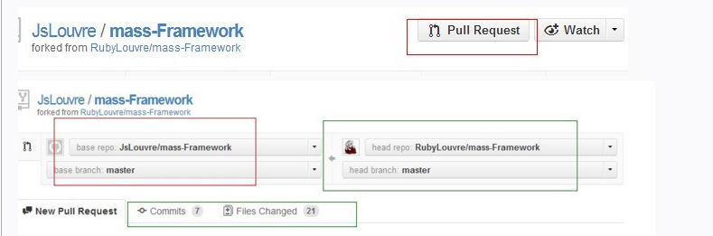

2.2.2 安装Bazel
首先，安装Bazel依赖的Open-JDK 8
sudo apt-get install openjdk-8-jdk
然后直接安装Bazel即可
sudo apt-get update && sudo apt-get install bazel
如果没有源，可以通过以下命令增加
$ echo "deb [arch=amd64] http://storage.googleapis.com/bazel-apt stable jdk1.8" | sudo tee /etc/apt/sources.list.d/bazel.list
$ curl https://bazel.build/bazel-release.pub.gpg | sudo apt-key add -

2.2.3 编译tensorflow
在上述环境准备好后，在tensorflow源码的根目录执行
./configure
进行配置操作，在配置操作的过程中，选择自己需要的配置和GPU支持。执行完成后，开始利用bazel编译，命令如下：
$ bazel build -c opt //tensorflow/tools/pip_package:build_pip_package

# To build with GPU support:
$ bazel build -c opt --config=cuda //tensorflow/tools/pip_package:build_pip_package

$ bazel-bin/tensorflow/tools/pip_package/build_pip_package /tmp/tensorflow_pkg

# The name of the .whl file will depend on your platform.
$ sudo pip install /tmp/tensorflow_pkg/tensorflow-0.12.0rc1-py2-none-any.whl
执行完成后进入安装步骤
bazel build -c opt //tensorflow/tools/pip_package:build_pip_package

# To build with GPU support:
bazel build -c opt --config=cuda //tensorflow/tools/pip_package:build_pip_package

mkdir _python_build
cd _python_build
ln -s ../bazel-bin/tensorflow/tools/pip_package/build_pip_package.runfiles/org_tensorflow/* .
ln -s ../tensorflow/tools/pip_package/* .
python setup.py develop
注意，编译和安装过程中都有用到build_pip_package这个步骤。该步骤在每次有修改C++/Python和修改bazel构建规则时都需要执行,才能确保修改会生效。

